**RAPORT**

**referitor la efectuarea acţiunii tematice de control privind verificarea respectării legislației sanitare în vigoare în cabinetele de medicină dentară publice și private**

**Având în vedere Planul naţional de acţiuni tematice de control 2025 și ținând cont de atribuțiile Ministerului Sănătăţii privind controlul respectării prevederilor legale în vigoare în ceea ce priveşte calitatea condiţiilor de acordare a servicilor de asistenţă medicală, Inspecția Sanitară de Stat a organizat şi coordonat efectuarea acţiunii tematice de control privind verificarea verificarea respectării legislației sanitare în vigoare în cabinetele de medicină dentară publice și private,** **în perioada** **08.01.2025 – 31.01.2025.**

**Obiectivele acţiunii de inspecție și control în cabinetele de medicină dentară, au vizat verificarea:**

-respectării condiţiilor de funcţionare conform Ordinului nr. 1338/2007 pentru aprobarea Normelor privind structura funcţională a cabinetelor medicale şi de medicină dentară, cu modificăriel și completările ulterioare;

-respectării prevederilor Ordinului M.S. nr. 1.030/2009 privind aprobarea procedurilor de reglementare sanitară pentru proiectele de amplasare, amenajare, construire şi pentru funcţionarea obiectivelor ce desfăşoară activităţi cu risc pentru starea de sănătate a populaţiei, cu modificările și completările ulterioare;

-respectării prevederilor Ordinului M.S.nr. 1761/2021 pentru aprobarea Normelor tehnice privind curăţarea, dezinfecţia şi sterilizarea în unităţile sanitare publice şi private, evaluarea eficacităţii procedurilor de curăţenie şi dezinfecţie efectuate în cadrul acestora, procedurile recomandate pentru dezinfecţia mâinilor în funcţie de nivelul de risc, precum şi metodele de evaluare a derulării procesului de sterilizare şi controlul eficienţei acestuia, cu modificările și completările ulterioare ;

-respectării prevederilor Ordinului MSF nr.153/2003 pentru aprobarea Normelor metodologice privind înfiinţarea, organizarea şi funcţionarea cabinetelor medicale, cu modificările și completările ulterioare;

-respectării prevederilor Ordinului M.S.nr. 1226/2012 pentru aprobarea Normelor tehnice privind gestionarea deşeurilor rezultate din activităţile medicale şi a Metodologiei de culegere a datelor pentru baza naţională de date privind deşeurile rezultate din activităţile medicale.

În cadrul acțiunii de control, la nivel național, au fost verificate **cabinete de medicină dentară 1551,** din care **cabinete de medicină dentară private 1496** și **cabinete de medicină dentară publice 55.**

Inspectorii sanitari au aplicat  **sancțiuni contravenționale,** după cum urmează:

* **avertismente – 304**
* **nr. amenzi - 302**
* **valoare amenzi – 1.468.200 lei**
* **decizii de suspendare a activității – 8:**

**Neconformități pentru care au fost emise decizii de suspendare a activității**

**ARAD - un cabinet medicină dentară privat**

-nerespectarea normelor igienico sanitare în cabinetul de medicină dentară;

-nerespectarea normelor privind asigurarea cu apă curentă, rece și caldă;

-nerespectarea etapelor obligatorii în procesul de sterilizare a instrumentarului reutilizabile;

-neefectuarea verificării funcționării autoclavei;

-neasigurarea trasabilității instrumentarului/dispozitivelor medicale supuse sterilizării

-neefectuarea controlului eficienței sterilizării;

-neasigurarea conținutului minim al trusei de urgență, conform Deciziei nr.11/2CN/2024- Colegiul Medicilor Stomatologi din Romania;

-nerespectarea normelor privind marcarea și etichetarea recipientelor în care se colectează deșeurile medicale;

-neinstruirea personalului medical responsabil cu sterilizarea.

**BOTOȘANI - două cabinete medicină dentară private**

-nerespectarea structurii funcționale autorizată;

-neefectuarea controlului eficienței sterilizării;

-nerespectarea etapelor obligatorii în procesul de dezinfecție de nivel înalt a instrumentarului/dispozitivelor medicale reutilizabile care nu suportă autoclavare;

-lipsa registrului special pentru consemnarea dezinfecției de nivel înalt aplicată instrumentarului semicritic care nu suportă autoclavarea;

-neasigurarea trasabilității instrumentarului/dispozitivelor medicale supuse sterilizării.

-neverificarea tehnică a autoclavelor cu frecvență trimestrială;

-neimplementarea unui sistem de codificare individuală a truselor cu instrumentar reutilizabil și a materialului moale;

-neîntocmirea unui program care să conțină proceduri detaliate privind toate etapele operaționale de efectuare și monitorizare a curățeniei și dezinfecției la nivelul cabinetului, proceduri de prelucrarea și sterilizare instrumentar reutilizat;

-neasigurarea conținutului minim al trusei de urgență, conform Deciziei nr.11/2CN/2024- Colegiul Medicilor Stomatologi din Romania;

-neîntocmirea unor documente care să ateste efectuarea instruirilor periodice cu personalul cu privire la aplicarea precauțiunilor standard;

-lipsa documentelor care să ateste efectuarea instruirilor cu personalul cu privire la prelucrarea și sterilizarea instrumentarului reutilizabil;

-existența ghivecelor cu flori în pământ în cabinetul de consultații/tratament;

-nerespectarea duratei de stocarea temporară a deșeurilor medicale infecțioase.

**CONSTANȚA- un cabinet medicină dentară privat**

-neîntocmirea documentelor necesare evidenței sterilizări;

-neefectuarea controlului eficienței sterilizării;

-truse instrumentar neinscripționate cu datele privind efectuarea sterilizării și nu sunt codificate în vederea stabilirii trasabilității;

-lipsă mentenanță aparatură;

-spațiul de sterilizare neigienizat, supraaglomerat cu ambalaje;

-nu se asigură conținutului minim al trusei de urgență conform Deciziei nr.11/2CN/2024- Colegiul Medicilor Stomatologi din Romania;

-nu sunt întocmite fișe de post cu atribuții;

-nu se asigură gestionarea deșeurilor conform legislației, respectiv spațiul frigorific nesecurizat și fără monitorizarea temperaturii acestuia;

-circuite nefuncționale la spațiul pentru gestionarea deșeurilor medicale.

**MUREȘ – un cabinet medicină dentară privat**

-nerespectarea normelor igienico sanitare în cabinetul de medicină dentară;

-nerespectarea normelor privind asigurarea cu apă curentă, caldă;

-neasigurarea cu materiale pentru efectuarea curăţeniei;

-neasigurarea cu produse dezinfectante;

-neefectuarea controlului eficienței sterilizării;

-neasigurarea trasabilității instrumentarului/dispozitivelor medicale supuse sterilizării

-neasigurarea conținutului minim al trusei de urgență, conform Deciziei nr.11/2CN/2024- Colegiul Medicilor Stomatologi din Romania;

-neefectuarea verificării funcționării autoclavelor;

-existența de produse biocide, materiale sanitare şi articole de unică folosinţă, medicamente cu termen de valabilitate depășit;

-nerespectarea normelor privind marcarea și etichetarea recipientelor în care se colectează deșeurile medicale.

**TIMIȘ – un cabinet medicină dentară privat**

**-funcționarea cabinetului de medicină dentară fără autorizație sanitară de funcționare**

-nerespectarea normelor privind asigurarea cu apă curentă, caldă;

-efectuarea sterilizării la temperatură uscată( pupinel), metodă interzisă prin legislația sanitară în vigoare;

-nerespectarea normelor igienico sanitare în cabinetul de medicină dentară;

-neefectuarea controlului eficienței sterilizării;

-neasigurarea trasabilității instrumentarului/dispozitivelor medicale supuse sterilizării

-asigurarea în cantități insuficiente a produselor biocide și a celor de curățenie;

-nerespectarea instrucțiunilor privind concentrațiile și timpii de utilizare specificați/specificate de producătorii produselor dezinfectante;

-lipsa unui contract de prestări servicii pentru evacuarea, transportul și eliminarea deșeurilor rezultate din activitatea medicală;

-neinscripționarea ambalajele pentru colectarea deșeurilor periculoase erau corespunzător.

**BUCUREȘTI – două cabinete medicină dentară private**

**-nerespectarea structurii funcționale menționată în Autorizația Sanitară de Funcționare;**

**-lipsa Autorizației Sanitare pentru instalația de radiodiagnostic dentar pentru amplasare-construcție;**

-neefectuarea controlului eficienței sterilizării, conform legislației în vigoare;

-existența instrumentarului sterilizat cu **termen de valabilitate depășit**;

-neasigurarea trasabilității instrumentarului/dispozitivelor medicale supuse sterilizării;

-existența de materiale sanitare , articole de unică folosinţă, instrumentar resterilizabil, **medicamente cu termen de valabilitate depășit**;

-utilizarea produs dezinfectant fără documnete de punere pe piață;

-gestionarea necorespunzătoare a deșeurilor rezultate din activitatea medicală.

**Prinicpalele neconformități identificate în cadrul acțiunii tematice de control în cabinetele de medicină dentară publice:**

-neefectuarea controlului eficienței sterilizării, în conformitate cu anexa nr.4 la Ordinului MS nr. 1761/2021 cu modificările și completările ulterioare;

-neasigurarea trasabilității instrumentarului/dispozitivelor medicale supuse sterilizării, nerespectându-se prevederile art.53, din Anexa nr.1 la Ordinului MS nr. 1761/2021 cu modificările și completările ulterioare;

-mobilier deteriorat;

-nerespectarea normelor privind stocarea temporară a deșeurilor rezultate din activitățile medicale, conform prevederilor Cap. VII privind Stocarea temporară a deșeurilor rezultate din activitățile medicale din Normele tehnice privind gestionarea deșeurilor rezultate din activitățile medicale la Ordinului MS nr.1226/2012;

-neasigurarea conținutului minim al trusei de urgență, conform Deciziei nr.11/2CN/2024- Colegiul Medicilor Stomatologi din Romania la Ordinului MSF nr. 153/2003 cu modificările și completările ulterioare.

**Prinicpalele neconformități identificate în cadrul acțiunii tematice de control în cabinetele de medicină dentară private:**

-neîntocmirea documentației necesare evidenței sterilizării, conform art.66 din Anexa nr.1, la Ordinul MS nr. 1761/2021 cu modificările și completările ulterioare;

-neefectuarea controlului eficienței sterilizării, în conformitate cu anexa nr.4, la Ordinul MS nr. 1761/2021 cu modificările și completările ulterioare;

-neinscripționarea ambalajelor cu materiale sterilizate, conform art.65, din Anexa nr.1, la Ordinul MS nr. 1761/2021 cu modificările și completările ulterioare;

-neinstruirea personalului medical responsabil cu sterilizarea, conform art.55, din Anexa nr.1, la Ordinul MS nr. 1761/2021 cu modificările și completările ulterioare;

-neafișarea la loc vizibil a instrucțiunilor de utilizare pentru fiecare sterilizator, nerespectându-se prevederile art.56, din Anexa nr.1, la Ordinul MS nr.1761/2021 cu modificările și completările ulterioare;

-existența de produse biocide, materiale sanitare şi articole de unică folosinţă, **medicamente cu termen de valabilitate depășit**;

-nerespectarea instrucțiunilor de utilizare, la concentrațiile și timpii de utilizare specificați/specificate de producătorii produselor dezinfectante**,** conform prevederilor art.10, lit.h) din Ordinului MSP nr. 1338/2007 cu modificările și completările ulterioare;

-neasigurarea instruirii permanente a personalului medico-sanitar privind precauţiile standard, nerespectându-se astfel, prevederile art. 10, lit.j), din Ordinul MSP nr. 1338/2007 cu modificările și completările ulterioare;

-neasigurarea conținutului minim al trusei de urgență, conform Deciziei nr.11/2CN/2024- Colegiul Medicilor Stomatologi din Romania la Ordinul MSF nr. 153/2003 cu modificările și completările ulterioare;

-fișele de post nu conțin responsabilitățile și sarcinile specifice atribuite fiecărui angajat în parte, conform legislației sanitare în vigoare;

-neasigurarea trasabilității instrumentarului/dispozitivelor medicale supuse sterilizării, nerespectându-se prevederile art.53, din Anexa nr.1, la Ordinul MS nr. 1761/2021 cu modificările și completările ulterioare;

-nerespectarea condițiilor de colectarea separată pe categorii de deșeuri rezultate din activitatea medicală, conform prevederilor din Anexei nr.3, Ordinului MS nr.1226/2012;

-nerespectarea normelor privind marcarea și etichetarea recipientelor în care se colectează deșeurile medicale, conform prevederilor Cap.VI privind Ambalarea deșeurilor medicale din Normele tehnice privind gestionarea deșeurilor rezultate din activitățile medicale,la Ordinului MS nr.1226/2012;

-nerespectarea normelor privind stocarea temporară a deșeurilor rezultate din activitățile medicale, conform prevederilor Cap. VII privind Stocarea temporară a deșeurilor rezultate din activitățile medicale din Normele tehnice privind gestionarea deșeurilor rezultate din activitățile medicale la Ordinului MS nr.1226/2012.

**Numărul controalelor efectuate în cabinetele de medicină dentară publice**

Județe unde nu au fost efectuate controale în cabinetele de medicină dentară publice

**Numărul controalelor efectuate în cabinetele de medicină dentară private**

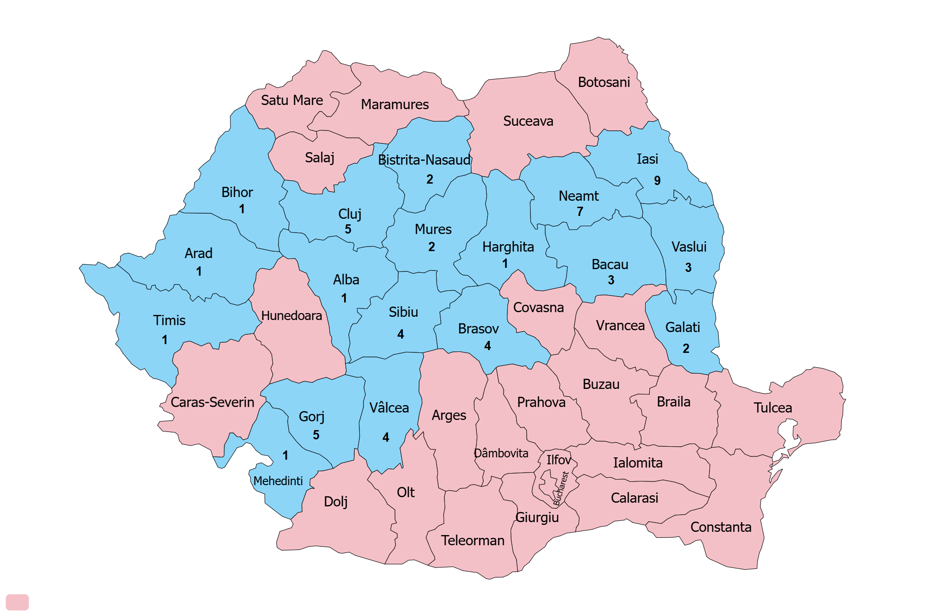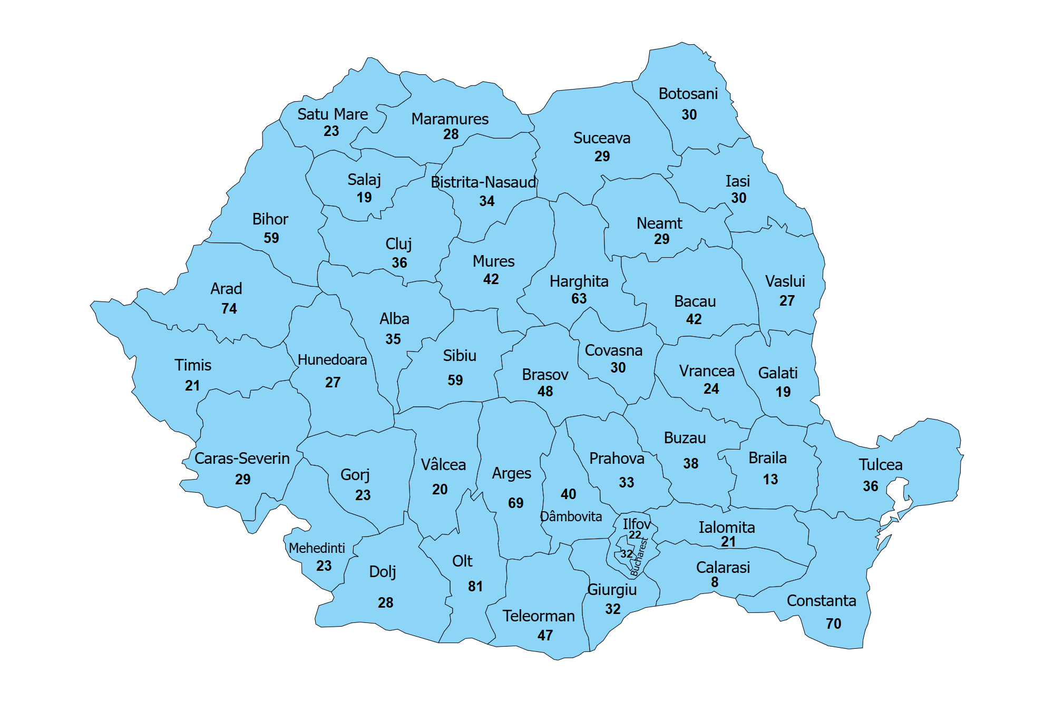

|  |  |  |  |  |
| --- | --- | --- | --- | --- |
| JUDEȚ | Nr. cabinete publice unde au fost identificate neconformități | Nr. neconformități identificate în cabinetele publice | Nr. cabinete private unde au fost identificate neconformități | Nr. neconformitati identificate în cabinetele private |
| Alba | - | - | 6 | 6 |
| Arad | - | - | 19 | 40 |
| Argeș | - | - | 7 | 16 |
| Bacău | 1 | 1 | 24 | 77 |
| Bihor | - | - | 26 | 98 |
| Bistrița Năsăud | - | - | 16 | 21 |
| Botoșani | - | - | 15 | 119 |
| Brașov | 2 | 2 | 21 | 41 |
| Brăila | - | - | 13 | 114 |
| Buzău | - | - | 28 | 83 |
| Caraș Severin | - | - | 11 | 33 |
| Călărași |  |  | 8 | 24 |
| Cluj | 5 | 11 | 19 | 51 |
| Constanța | - | - | 55 | 174 |
| Covasna | - | - | 12 | 14 |
| Dâmbovița | - | - | 36 | 83 |
| Dolj | - | - | 27 | 41 |
| Galați | - | - | 2 | 2 |
| Giurgiu | - | - | 5 | 7 |
| Gorj | 2 | 2 | 2 | 2 |
| Harghita | - | - | 3 | 5 |
| Hunedoara | - | - | 17 | 28 |
| Ialomița | - | - | 7 | 12 |
| Iași | 9 | 21 | 25 | 74 |
| Ilfov | - | - | 5 | 8 |
| Maramureș | - | - | 14 | 29 |
| Mehedinți | - | - | 4 | 6 |
| Mureș | - | - | 29 | 63 |
| Neamț | 7 | 19 | 18 | 29 |
| Olt | - | - | 22 | 27 |
| Prahova | - | - | 21 | 52 |
| Satu Mare | - | - | 17 | 43 |
| Sălaj | 3 | 7 | 11 | 22 |
| Sibiu | - | - | 26 | 30 |
| Suceava | - | - | 24 | 68 |
| Teleorman | - | - | 21 | 23 |
| Timiș | 1 | 3 | 15 | 40 |
| Tulcea | - | - | 20 | 55 |
| Vaslui | 2 | 2 | 19 | 53 |
| Vâlcea | 4 | 11 | 2 | 4 |
| Vrancea | - | - | 8 | 27 |
| București | - | - | 22 | 98 |